BAĞLAYICI TARİFE BİLGİLERİ
Fasıl 93
Silahlar ve mühimmat; bunların aksam, parça ve aksesuarı
Gümrük Koçu - Ufuk Çetintaş · 21 Ekim 2026
Bu dosya, Türkiye'de verilmiş ve Fasıl 93 kapsamındaki GTİP'lerde sınıflandırılmış 8 bağlayıcı tarife bilgisini (BTB) içerir; bunların 1 tanesi yürürlüktedir. Kayıtlar GTİP sırasına göre dizilmiş ve 4 haneli pozisyonlara göre gruplanmıştır. Kaynak: mevzuat.net, Türkçe Bağlayıcı Tarife Bilgileri (21 Ekim 2026 itibarıyla).
Pozisyon | BTB sayısı | Yürürlükte
93.03 | 1 | 0
93.04 | 4 | 0
93.06 | 2 | 1
93.07 | 1 | 0

Pozisyon 93.03 (1 BTB)
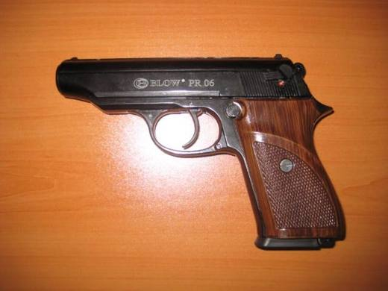 | 9303.90.00.00.00 TR000000080026  Yürürlükte değil · Başlangıç: 12.05.2008 · Bitiş: 11.05.2014  Eşya: İçerisine yerleştirilen barutun patlamasıyla yüksek ses çıkaran, kuru sıkı tabanca.  Gerekçe: -Genel Yorum Kuralları (1) ve (6). - Gümrük Tarife Cetveli İzahnamesi 93.03 tarife pozisyonu açıklama notları.

Pozisyon 93.04 (4 BTB)
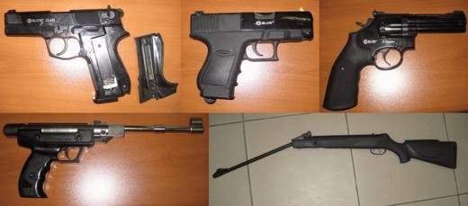 | 9304.00.00.00.00 TR000000080027  Yürürlükte değil · Başlangıç: 12.05.2008 · Bitiş: 11.05.2014  Eşya: Havalı ve gazlı tabancalar ile havalı tüfek.  Gerekçe: -Genel Yorum Kuralları (1) ve (6). - Gümrük Tarife Cetveli İzahnamesi 93.04 tarife pozisyonu açıklama notları.

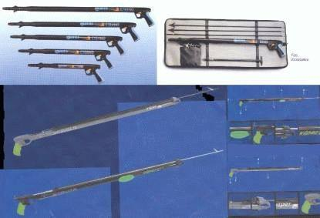 | 9304.00.00.00.00 TR010011  Yürürlükte değil · Başlangıç: 19.02.2001 · Bitiş: ?  Eşya: Lastik yaylı veya havalı çalışma mekanizmasına sahip, sualtı avcılığında (küçük boy deniz hayvanlarının avlanması) veya sualtı sporlarında kullanılan zıpkın tüfeği.  Gerekçe: Gümrük Tarife Cetveli İzahnamesi 93.04 tarife pozisyonu açıklama notları. Tarifenin Yorumu ile İlgili Kuralların 1 ve 6 ncı maddeleri.

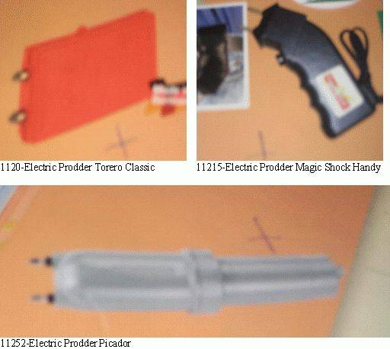 | 9304.00.00.00.00 TR080091  Yürürlükte değil · Başlangıç: 04.04.2008 · Bitiş: 03.04.2014  Eşya: Plastikten tutma yeri olan, düğmesine basıldığında metal uçlarından ani yüksek voltajlı elektrik veren, pille çalışan eşya.  Gerekçe: Genel Yorum Kuralları (1), (3-c) ve (6). Gümrük Tarife Cetveli İzahnamesi 93.04 tarife pozisyonu Açıklama Notları.

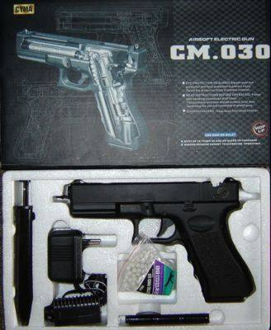 | 9304.00.00.00.00 TR340000120235  Yürürlükte değil · Başlangıç: 18.10.2012 · Bitiş: 17.10.2018  Eşya: 7,2V, 450 MAH LİK PİLLE ÇALIŞAN ELEKTRİK MOTORU VASITASIYLA TEK TEK VE AYNI ZAMANDA OTOMATİK OLARAKTA KENDİNE ÖZGÜ 6mm LİK BONCUKLAR ATABİLEN AIRSOFT TABANCA  Gerekçe: GENEL YORUM KURALLARI(1)VE(6)93.04 TARİFE POZİSYONU AÇIKLAMA NOTLARI

Pozisyon 93.06 (2 BTB)
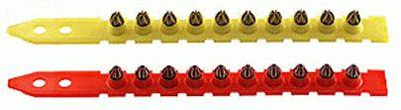 | 9306.30.97.00.11 TR070724  Yürürlükte değil · Başlangıç: 19.11.2007 · Bitiş: 31.12.2010  Eşya: İnşaat sektöründe kullanılan barutlu çivi çakma makinaları ile kullanılmak üzere üretilmiş, patlayıcı kapsüller.  Gerekçe: - Genel Yorum Kuralları (1) ve (6). - Gümrük Tarife Cetveli İzahnamesi 93.06 tarife pozisyonu Açıklama Notları.

 | 9306.90.90.00.00 TR340000220111  Yürürlükte · Başlangıç: 17.06.2022  Eşya: BBKING MARKA BİODEGRADABLE PLASTİC BALL" MODEL 6MM ÇAPINDA, 0.28 GR AĞIRLIĞINDA, DOĞADA ÇÖZÜNEBİLEN PLASTİKTEN MAMUL, İÇİ DOLU KÜRE ŞEKLİNDE, GELİŞMİŞ HASSASİYETTEKİ AİRSOFT TÜFEK VE TABANCALARDA MÜHİMMAT OLARAK KULLANILMAK ÜZERE ÜRETİLMİŞ BEYAZ RENKLİ EŞYA  Gerekçe: GÜMRÜK TARİFE CETVELİ İZAHNAMESİ, GENEL YORUM KURALLARI (1),(6) VE 9306 TARİFE POZİSYONU AÇIKLAMA NOTLARI .

Pozisyon 93.07 (1 BTB)
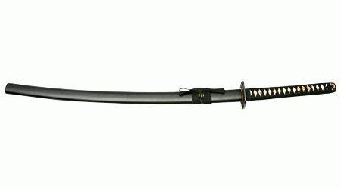 | 9307.00.00.00.00 TR080042  Yürürlükte değil · Başlangıç: 12.02.2008 · Bitiş: 11.02.2014  Eşya: Dekorasyon amaçlı kullanılmak üzere tasarlanmış, adi metalden mamul kılıçlar.  Gerekçe: -Genel Yorum Kuralları (1) ve (6). - Gümrük Tarife Cetveli İzahnamesi 93.07 tarife pozisyonu açıklama notları.

